муниципальное бюджетное образовательное учреждение
дополнительного образования детей города Костромы
«Детская музыкальная школа № 3»



СЦЕНАРИЙ ВНЕКЛАССНОГО МЕРОПРИЯТИЯ
Лекция-концерт на тему:
«"АНСАМБЛЬ" – ЭТО ЗНАЧИТ "ИГРАЕМ ВМЕСТЕ",
А ВМЕСТЕ, КОНЕЧНО, ИГРАТЬ ИНТЕРЕСНЕЕ!»

Выполнили: преподаватели
Зоя Борисовна Афанасьева,
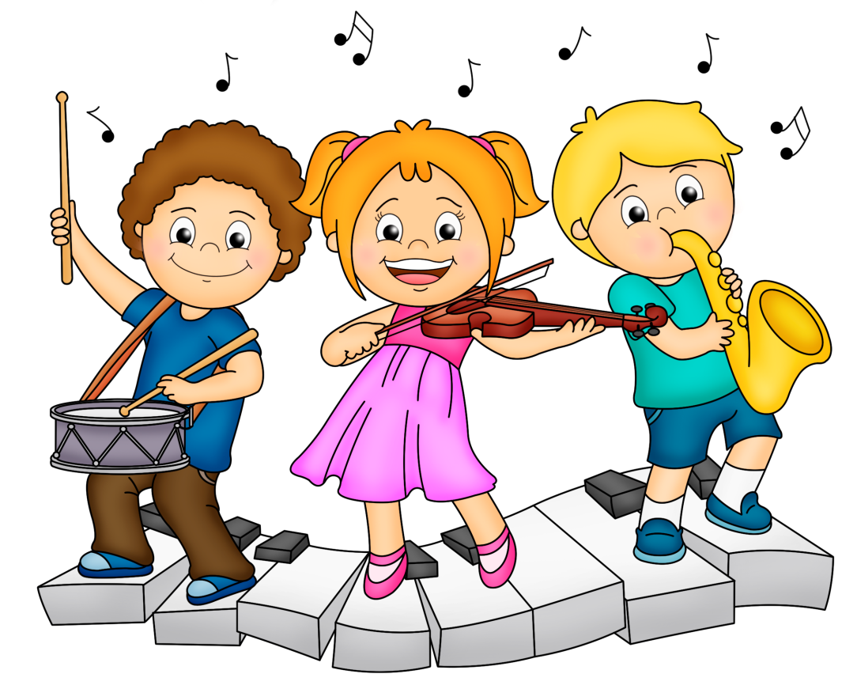
Людмила Витальевна Зимовец,
Татьяна Витальевна Майорова

Кострома, 2015
Ведущий:
Проказница Мартышка,
Осел, Козел,
Да косолапый Мишка
Затеяли сыграть Квартет.
Достали нот, баса, альта, две скрипки
И сели на лужок под липки,
Пленять своим искусством свет.
Вы, конечно, знаете эту басню Ивана Андреевича Крылова. Называется она «Квартет».
Вопрос залу: А что значит «квартет»?
Ответы из зала.
Ведущий: Слово квартет похоже на название известного нам музыкального интервала – …
Ответ из зала: кварта.
Ведущий: Как и название интервала кварта, слово квартет происходит от латинского quartus – четвертый.
Итак, квартет – это ансамбль из четырёх музыкантов.
Именно ансамблевой музыке и посвящён сегодня наш концерт. Он будет не только музыкальным, но и познавательным. Мы узнаем происхождение и перевод слова «ансамбль», заглянем в историю ансамблевого музицирования, поговорим о значении игры в ансамбле.
А сейчас я хочу пригласить на нашу сцену первых участников. В их исполнении прозвучит «Анданте» композитора Гайдна.
Музыкальный номер: Й. Гайдн. «Анданте».

Ведущий: А теперь предлагаю вам немного познавательной информации.
Французское слово ensemble (энсамбле) – в буквальном переводе означает «стройное, целое; или вместе, сразу, в одно время»; происходит от другого французского слова – semblable (сомблабле) – «похожий, подобный»; а оно в свою очередь восходит к латинскому слову symplegas (симплегас) — «сцепление, сплетение».
Значение слова ансамбль – согласованность, единство частей, образующих что-либо целое. Например, комплект одежды из нескольких предметов; несколько зданий, выдержанных в едином стиле (архитектурный ансамбль) и т.п. Понятие ансамбль встречается также в физике, теории вероятностей и системном анализе.
В музыке ансамблем называется совместное исполнение музыкального произведения несколькими участниками или само музыкальное произведение для небольшого состава исполнителей.
Для совместного исполнения пьесы Хоймана «Пони-буги» я приглашаю на сцену наших следующих участников.
Музыкальный номер: Х.Г. Хойман. «Пони-буги».

Ведущий: В известном Энциклопедическом словаре Брокгауза и Эфрона мы можем прочесть, что в сценическом искусстве ансамбль обозначает хорошее исполнение, выразившееся в единодушном содействии, в общем стремлении всех артистов произвести возможно полное впечатление на зрителя. Для полного ансамбля необходимо иметь эстетически образованных артистов, добросовестно относящихся к своему делу.
В музыке под ансамблем разумеют соединение инструментов и голосов в исполнении музыкального сочинения. Стройное, точное и согласное исполнение принято называть хорошим ансамблем.
Я надеюсь, что следующие участники нашего концерта продемонстрируют нам именно такое исполнение. Прозвучит пьеса «Бабочки» немецкого композитора Эмиля Кронке.
Музыкальный номер: Э. Кронке. «Две бабочки».

Ведущий: Сколько людей участвует в ансамбле, и что они делают, мы можем узнать из названия ансамбля.
Вопрос залу: Например, что значит вокально-инструментальный ансамбль?
Ответ из зала: Значит музыканты будут петь и играть на инструментах.
Вопрос залу: А ансамбль песни и пляски?
Ответ из зала: говорит о том, что будут плясать и петь.
Вопрос залу: Ансамбль скрипачей?
Ответ из зала: играют скрипачи.
Ведущий: Также из названия ансамбля мы можем узнать, сколько людей будет играть. Музыканты между собой считают по-латыни, и наши ребята, юные музыканты, тоже умеют это делать. Попробуем?
Вопрос залу: Итак, два музыканта – это …
Ответ из зала: … дуэт,
Вопрос залу: три музыканта – это …
Ответ из зала: … трио или терцет,
Вопрос залу: четыре музыканта – …
Ответ из зала: … квартет,
Вопрос залу: пять – …
Ответ из зала: … квинтет,
Вопрос залу: шесть – …
Ответ из зала: … секстет,
Вопрос залу: семь – …
Ответ из зала: … септет,
Вопрос залу: восемь – …
Ответ из зала: … октет
Ведущий: … и так далее.
Итак, сейчас у нас будет выступать дуэт в составе двух учащихся. Они исполнят «Багатель» композитора Владимира Коровицына.

Музыкальный номер: В. Коровицын. «Багатель».

Ведущий: Теперь я приглашаю на сцену трио (или терцет) в составе учащихся 1 класса. Прозвучит русская народная песня «Ходила младёшенька по борочку».
Музыкальный номер: Русская народная песня «Ходила младёшенька по борочку».

Ведущий: Мы уже кое-что узнали об ансамбле. А теперь я предлагаю вам ответить на вопросы:
Вопрос залу: Как назвать коллектив музыкантов, играющих на бандурах?
Ответ из зала: Ансамбль бандуристов,
Вопрос залу: на балалайках?
Ответ из зала: Ансамбль балалаечников,
Вопрос залу: на арфах?
Ответ из зала: Ансамбль арфистов,
Вопрос залу: на ударных инструментах?
Ответ из зала: Ансамбль ударников,
Вопрос залу: на ложках?
Ответ из зала: Ансамбль ложкарей,
Вопрос залу: а на флейтах?
Ответ из зала: Ансамбль флейтистов.
Ведущий: Молодцы! Давайте поприветствуем следующих участников нашего концерта.
Музыкальный номер: А. Лядов. «Зайчик».
Ведущий: Давайте обратимся к истории. Ансамблевая музыка звучала на дворцовых и храмовых празднествах Древнего мира, на турнирах и деревенских ярмарках Средневековья. Музыкальные ансамбли Древности могли достигать колоссальных размеров, а могли быть миниатюрными. Придворные ансамбли Древнего Египта состояли из певцов, музыкантов-инструменталистов, иногда танцоров (общая численность могла достигать 500 человек!).
Конечно, сейчас таких огромных ансамблей мы не найдём.
Мы ещё узнаем с вами сегодня интересные исторические факты об ансамблевом музицировании. А сейчас – следующий музыкальный номер.
Музыкальный номер: Украинская нар. песня «Лисичка».
Ведущий: Очень приятно, что вы так тепло поддерживаете наших юных музыкантов, дарите им аплодисменты.
Нельзя сказать, что выступления музыкантов всегда воспринимались так, как в современном мире. Греческий историк Полибий описал комический случай, произошедший в III в. до н. э. Тринадцать греческих артистов поехали в Рим, а неискушённые зрители соскучились и заставили их подраться. Так, можно сделать вывод, что в это время приветствовались потехи, а не музыка. Но вот уже миниатюры Средневековья свидетельствуют о небольших группах бродячих музыкантов, которых встречали с большой любовью. Во Флоренции и Венеции в эпоху Ренессанса инструментальная музыка звучала всегда и везде. Было даже постановление о запрещении игры и пения в позднее время, после звона общинного колокола.
Но в нашей школе таких запретов, к счастью, нет, поэтому наш концерт продолжает выступление следующего дуэта.
Музыкальный номер: Ф. Девьен. «Дуэт».
Ведущий: В XV-XVI веках при дворах европейских королей и герцогов создавались музыкальные ансамбли для забав знати. Именно с этого времени ансамблем и стали называть совместное исполнение музыкальных произведений группой участников или согласованное стройное совместное исполнение. В некоторых европейских городах начинают возникать постоянные составы ансамблей духовых и струнных инструментов. Эти ансамбли уже напоминают оркестр и исполняют музыку для танцев и уличных шествий.
В репертуаре нашего сегодняшнего концерта есть популярнейший бальный танец того времени – грациозный менуэт.
Музыкальный номер: В. Моцарт. «Менуэт».
Ведущий: «Самый изящный и изысканный танец, лучший образец придворного балета, жемчужина бала, король бальных танцев, король танцев и танец королей, величайшее произведение искусства, когда-либо созданное в области танца» – так говорили о менуэте в конце XVIII века. «Грациозный, галантный и любимый танец, вычерчивающий на полу тайные знаки любви» – это о нём же столетием раньше.
В нашем концерте прозвучит еще один менуэт Вольфганга Амадея Моцарта – из оперы «Дон Жуан».
Музыкальный номер: В. Моцарт. «Менуэт» из оперы «Дон Жуан».
Ведущий: Продолжая тему балов и бальных танцев, предлагаем вашему вниманию мазурку. Мазурка – танец польского происхождения, в ХIХ веке получила распространение как бальный танец в странах Европы.
Мазурка прозвучит в исполнении дуэта флейтистов.
Музыкальный номер: Н. Бакланова. «Мазурка».
Ведущий: Итак, традиция ансамблевого музицирования зародилась в далекие времена и развивалась на протяжении многих столетий. Уже в Древней Руси разные виды совместной музыкальной деятельности: пение, пляска, игра на музыкальных инструментах рассматривались и как область образования. Освоение традиций народного музицирования происходило непосредственно в практической деятельности и предполагало коллективное музыкальное общение и взрослых, и детей. Ансамблевое музицирование, совместное пение детей и взрослых, их сотворчество являлись традиционными формами воспитания.
Наши преподаватели, следуя этой традиции, тоже стараются включать в ансамблевое музицирование даже самых юных учеников. Я приглашаю на сцену самую юную участницу, которая вместе со своим преподавателем исполнит для нас детскую песенку «Мишка с куклой».
Музыкальный номер: М. Качурбина. «Мишка с куклой».
Ведущий: Музицирующий человек – искусный певец, или инструменталист, высоко оценивался в старину на Руси и являл собой пример для подражания. Таковой являлась музыкальная деятельность скоморохов, мастерство народных музыкантов. Пение и игра на музыкальных инструментах являлись средством самосовершенствования и примером уважительного отношения к мастерству народных певцов и инструменталистов. Именно музыкальное мастерство, а не какое-либо другое выступало как показатель разностороннего развития человека в тех случаях, когда оно не являлось его профессией [7, с. 166].
Говоря о традициях музицирования на Руси, обратимся к соответствующему репертуару. В исполнении наших ансамблей прозвучат обработки народных песен.
Музыкальный номер: Русская народная песня «Как пошли наши подружки».
Музыкальный номер: Украинская народная песня «Ой, лопнул обруч».
Музыкальный номер: Русская народная песня «Светит месяц».
Ведущий: Вы, наверное, заметили, что в нашем концерте уже не раз на сцену выходили дуэты в составе «учитель – ученик». И это не случайно. Сотрудничество учителя и ученика в музыкальной педагогике понимается как сотворчество. Для установления взаимного творческого контакта между педагогом и учеником совместное ансамблевое музицирование – идеальное средство. Исполняя самую простую песенку, педагог воодушевляется её настроением и ему легче передать это настроение и воодушевление ученику. Такое совместное переживание музыки – наиважнейший контакт, который часто бывает решающим для успехов ученика. Игра ученика в ансамбле с педагогом заключает в себе возможность передачи музыкального и жизненного опыта, исполнительского кредо и эстетических взглядов учителя ученику не на словах, а непосредственно в процессе исполнения музыкального произведения.
Я приглашаю на сцену ещё один такой дуэт: первоклассница-пианистка выступит совместно со своим преподавателем по классу фортепиано. Они исполнят «Песню кота Леопольда».
Музыкальный номер: Ю. Савельев. «Песня кота Леопольда».
Ведущий: Ещё один большой плюс ансамблевой игры заключается в том, что она открывает самые благоприятные возможности для всестороннего и широкого ознакомления с музыкальной литературой. Перед юным музыкантом проходят произведения различных художественных стилей и исторических эпох. Иными словами, ансамблевая игра – постоянная и быстрая смена новых музыкальных впечатлений, «открытий», интенсивный приток богатой и разнохарактерной музыкальной информации. Например, именно ансамблевый репертуар позволили включить в наш сегодняшний концерт произведения актуальной в год 70-летия Великой Победы военной тематики.
В исполнении дуэта мы услышим две обработки военных песен: «Синий платочек» польского композитора Ежи Петерсбургского и «Севастопольский вальс» Константина Листова.
Музыкальный номер: Е. Петерсбургский. «Синий платочек».
Музыкальный номер: К. Листов. «Севастопольский вальс».
Ведущий: Ансамблевое музицирование – верный путь к совершенствованию исполнительского мастерства юного музыканта. Активно сохраняя и развивая традиции ансамблевого музицирования в нашей школе, многие преподаватели отмечают, что дети, играя ансамблем в классе или выступая на концертах, получают положительный эмоциональный заряд от совместного творчества. Именно в совместной игре создаются наиболее благоприятные условия для самореализации ребенка, приобретаются навыки общения со сверстниками, завязываются приятельские отношения, что ведет к созданию «ситуации успеха», так важной для каждого юного музыканта.
В качестве подтверждения своих слов я хочу пригласить на сцену ансамбль медных духовых инструментов.
Они исполнят произведение композитора Вячеслава Щёлокова «Проводы в лагерь».
Музыкальный номер: В. Щёлоков. «Проводы в лагерь».
Ведущий: В заключение нашего концерта мы хотим представить вам следующую ступень коллективного музицирования – духовой оркестр нашей школы.
Предварить выступление нашего духового оркестра я хочу замечательным стихотворением Бориса Слуцкого:
Духовые оркестры на дачных курзалах
И на вдаль провожающих войско вокзалах,
Громыхайте, трубите, тяните своё!
Выдавайте по пуду мажора на брата
И по пуду минора – если боль и утрата.
Выдавайте, что надо, но только своё.

Ваши трубы из той же, что каски пожарных,
Меди вылиты, тем же пожаром горят.
Духовые оркестры! Гремите в казармах,
Предваряйте и возглавляйте парад!
Бейте марши, тяжёлые, словно арбузы!
Сыпьте вальсы весёлой и щедрой рукой!
Басовитая, мужеподобная муза
Пусть не лучше, так громче будет всякой другой.

Духовое стоит где-то рядом с душевным.
Вдохновляйте на подвиг громыханьем волшебным!
Выжимайте, как штангу тяжелоатлеты.
Тонны музыки плавно вздыматься должны.
Космонавтам играйте в минуту отлёта
И встречайте солдат, что вернулись с войны.
Музыкальный номер: И. Дунаевский. «Моя Москва».
Музыкальный номер: М. Блантер. «Катюша».
Музыкальный номер: А. Флярковский. «Прощальный вальс».
На этом наш концерт окончен. Надеемся, что он был интересным и познавательным для вас. Спасибо нашим юным музыкантам и их преподавателям. До новых встреч с музыкой!

Использованная литература:
- Апраксина О.А. Музыкальное воспитание в русской общеобразовательной школе. – М., 1948.
- Михеева Л. Музыкальный словарь в рассказах. – М., 1984.
- Николаева Е.В. История музыкального образования: Древняя Русь: Конец X – середина XVII столетия. – М., 2003.
- Халабузарь П.В., Попов В.С. Теория и методика музыкального воспитания. – СПб., 2000.

Интернет-источники:
- https://ru.wikisource.org/wiki/Энциклопедический_словарь_Брокгауза_и_Ефрона
- https://ru.wikipedia.org/
- http://muzicforchildren.blogspot.ru/
- http://www.simfonia.net/

